人力资源管理专业

（领导力方向）

在职课程培训班

领导力和学习能力对每个人都是必不可缺的。

——约翰·菲茨杰拉德·肯尼迪

领导力是基于一个呈现领导者个人特质的平台，领导力不是天生的，而是自我造就的。
——沃伦·本尼斯 领导力之父
在“人才制胜”的时代，拥有顶级领导力不仅是个人获得成功的必备要素和企业获取竞争优势、迈向基业长青的必备条件，更是达济天下的必备素质。
齐家，治国，平天下。每一次提升，领导力都不可或缺。
领导力是管理者的个体素质、思维方式、实践经验以及领导方法的集中体现，是管理者凭借其个人特质的综合作用在一定条件下对特定个人或组织所产生的人格凝聚力和感召力，是保持组织及组织成员卓越成长和可持续发展的重要驱动力，是管理者素质的核心。当今时代，领导力已经成为综合领导能力不可缺少的重要因素之一。
经过改革开放以来近 40 年的高速成长，中国企业和企业领导人已经走到了一个转折点上。面对当前世界全球化、经济一体化的不断加深、科技发展速度的不断加快，中国亟需一批拥有国际化领导力视野和多元化领导力知识的高素质管理者，中国管理者亟需掌握专业的领导力知识和技术来装备自己。
课程价值
管理自我、管理他人与管理业务模块课程相结合，提升管理能力，改善绩效表现；领导力特有的前沿课程，实现管理者从管人到管心的飞越，从容应对更复杂的管理挑战。提高自我认知能力、人际交往能力
、建构愿景能力和团队打造能力等，在不确定中明确方向，在混乱中找到秩序，在发展中找到焦点，助力自我，成就未来！

一、课程特点
- 引领前沿：领导力的前瞻性视角和全球化思维
前瞻性融合国内外人力资源管理与领导力课程，新增个人行动计划、教练辅导等高效的领导力培养方式，关注学员在整个学习过程中的个人成长与能力发展。

名校名师：名校学位+名师教学，搭建高端交流平台

汇聚来自理论界、咨询界和企业界的豪华师资团队和顶级实战专家，多视角解读现代人力资源管理精髓，搭建多方位的高端交流平台。

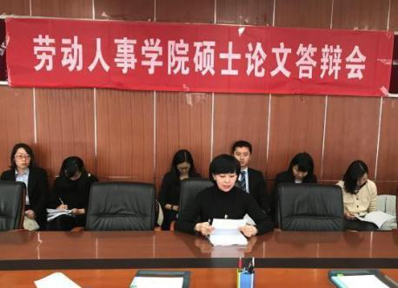
专业提升：课程设置全面，打造领导力人才
课程内容融合国内外先进管理理念，精选人力资源管理、工商管理、财务管理等核心课程，系统全面，重点突出。

知行合一：理论实践兼具，共同助力领导
采取课堂讲授与案例分析相结合的方式，避免坐而论道。 理论与实践的完美互动，全方位助力领导力培养。

贴心服务：从入学到毕业，一体化教学服务
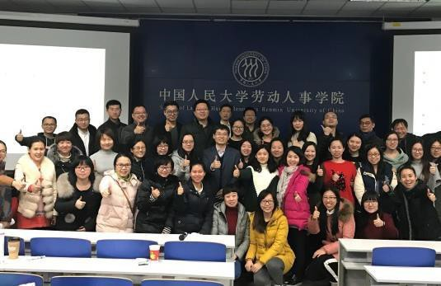
报名时的专业介绍，入学时的耐心讲解，毕业时的衷心祝福，从报名、入学到毕业，教学团队提供全程一体化的管理和服务，为你的学习保驾护航。

人脉资源：形成最具活力的同学经济体
学员均是各行各业欲提升领导力的精英人士，名校名师加优质同学资源，与前沿者同行，与有志者同窗，互
启心智，共同成长进步。
、

【学院及专业优势简介】
劳动人事学院成立于1983年，由中国人民大学与原国家劳动人事部联合创办；2000年隶属关系归为中国人民大学。现任院长为杨伟国教授。在三十多年的发展历程中，劳动人事学院创造了若干个“第一”：
1993年在全国率先将人事管理专业改为人力资源管理专业。
1994年设立全国第一个劳动经济学博士点并首次招收博士生。
2003年人力资源管理专业成为全国惟一拥有学士、硕士、博士完整培养体系的学科。
【培养目标及课程设置】
旨在为各企事业单位培养在管理、经济等方面具有较宽知识面，了解国际、国内现代人力资源管理领域的最新成果，掌握现代人力资源管理基本理论与方法(人力资源规划、招聘、培训、绩效考核、工资管理、劳动合同管理等)，具备一定的解决实际问题能力，从事人力资源管理工作的高级应用型人才。

研修方向 | 必修课 | 方向课
学科基础 | 中国特色社会主义理论与实践 | 领导力发展方向  市场营销方向  人力资源管理方向  财务金融方向  项目管理方向
 | 马克思主义与社会科学方法论语言
 | 基础（英语）
人的管理 | 组织行为学专题
 | 领导学
 | 管理沟通
 | 管理技能开发
业务管理 | 管理学原理
 | 企业战略管理
 | 市场营销理论
 | 财务管理
 | 研究设计与研究计划
团队管理 | 战略人力资源管理
 | 员工关系管理
 | 人力资源管理：理论与研究方法
 | 高绩效团队建设与管理

【招生条件及对象】
国民教育序列大学本科毕业，并获得学士学位满一年（大专学历者，可参加研修班课程的学习）。
企业HR/注重个人领导力提升的团队管理者；从技术、业务骨干提升为中高层的管理者，有志于未来承担管理职能的各类人才。

【教学办法】面授、线上课程与自学相结合，每月选择1-2个周末上课，周六日连续（具体以学院最终排课为准）。

【学习期限】学习期限： 1.5年。
【授课地点】苏州、南京（移动课堂）

【报名条件】国民教育序列大学本科毕业，并获得学士学位满二年；
报名时须填写或提供：报名表、本人身份证、学历证书、学位证书复印件各一份，两寸白底证件照四张。
重要知会：交付学校审核的学历学位材料、身份证必须真实有效，若因证书不真实造成的后果，责任自负。

【收费标准】
课程培训费56800元，一次性支付。该费用不含教材资料、考试相关等费用、学校不提供任何考试辅导培训。因为异地班级名额限制，缴费后，由于学员单方面原因不能参加学习，视作放弃学习，恕不退费用，无法转换专业。

【缴费方式】
（一）个人账户缴费：点击“人大培训网”发布简章的缴费链接，通过学校电子收费系统缴费。
学员通过点击简章页面发布的“报名缴费”按钮，可直接打开“中国人民大学通用收费系统”中该课程班的对应收费页面，注册并填报个人身份信息和票据信息后，通过系统缴费。
（二）单位账户缴费：通过单位银行账户办理银行汇款缴费。
户 名：中国人民大学
开户行：中国工商银行北京紫竹院支行
帐 号：0200 0076 0902 6400 244
特别说明：汇款时“收款人（单位）”一栏均只填“中国人民大学”六字，在“用途/摘要”栏里填上“劳动人事学院2021年中国人民大学劳动人事学院人力资源管理专业在职课程培训班（苏州秋季班沃顿辅助 ）课程XXX(学员姓名)培训费”。汇款后请将银行汇款凭单提交至劳动人事学院有关负责老师处确认。

【证书】
完成规定的课程学习并经考评合格者，由中国人民大学继续教育处审核颁发中国人民大学结业证书。

招生报名表

课程全名
姓 名 |  | 性 别 |  | 出生日期
民 族 |  | 籍 贯 |  | 职务/职称
身份证号 |  |  |  | 工作年限
教育程度 | 学 历 |  |  | 毕业院校
 | 学 位 |  |  | 专 业
毕业时间 |  |  | 付款方式 | 银行汇款 现今付款 电子转账
公司名称
电 话 |  |  |  | 传 真
手 机 |  |  |  | 邮 编
电子邮箱 |  |  |  | 单位性质
通信地址
工作简历
学习建议

